《计算机网络》
实验报告

题目： OSPF路由配置实验
专业：数据科学与大数据技术
班级：221
学号：2022083036
姓名：毛乾屹

成都信息工程大学软件工程学院

实验4： OSPF路由配置实验

【实验目的】
1、掌握路由配置基本操作;
2、掌握OSPF协议及其联网机制。

【实验环境】
1、计算机一台，要求内存 2G 以上;
2、互联网连接通畅;
3、VirtualBox软件；
4、华为eNSP网络仿真软件。

【实验步骤与结果记录】
要求：根据实验指导书中的实验内容和步骤，认真完成实验。采取截图、拍照等形式记录自己的实验步骤和结果。（可根据需要加页）
步骤1：组建网络拓扑。
打开 eNSP 软件，在拓扑编辑器中创建一个新的拓扑项目。
拖动合适的网络设备（如交换机、路由器、PC 端）到编辑区域，按照实验指导书中的要求组建网络拓扑。
如图 1 所示，已完成的网络拓扑包括两台交换机、一台路由器和两个 PC 端。
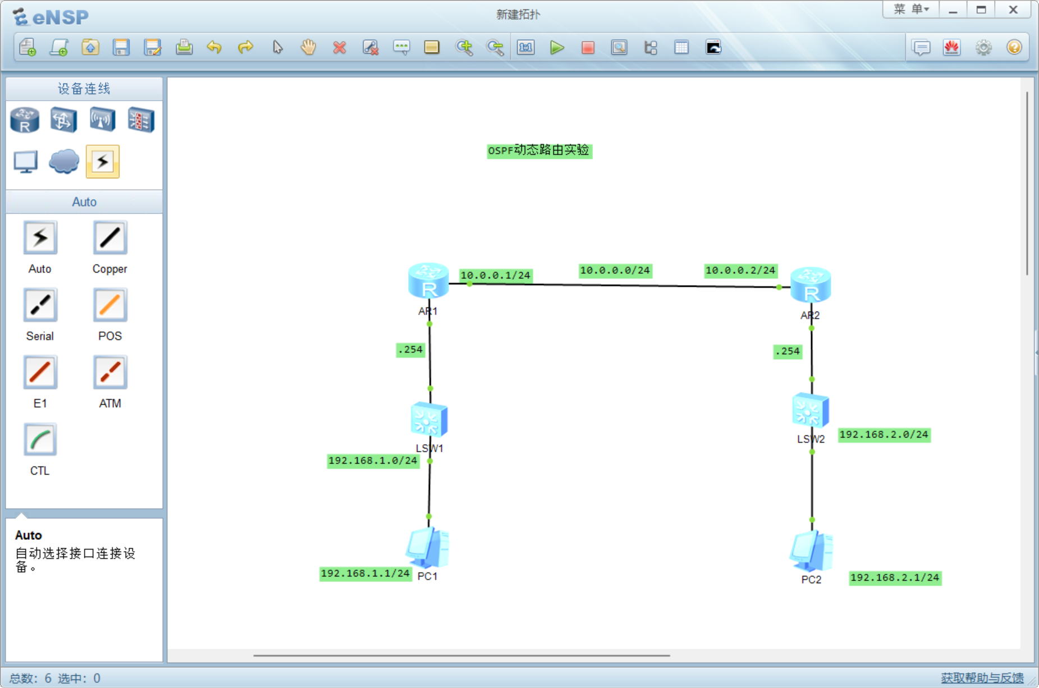
图1 新建网络拓扑
步骤2：划分碰撞域，并设置IP、掩码及网关信息等。
将 PC 和路由器连接到交换机上。
为每台设备分配 IP 地址，配置对应的子网掩码及网关。
设置每个 PC 的 IP 地址和网关。
PC1 配置 IP 地址为 192.168.1.2，子网掩码为 255.255.255.0，网关为 192.168.1.1。
PC2 配置 IP 地址为 192.168.1.3，子网掩码为 255.255.255.0，网关为 192.168.1.1。
如图 2 和图 3 所示为 IP 和子网掩码的设置。
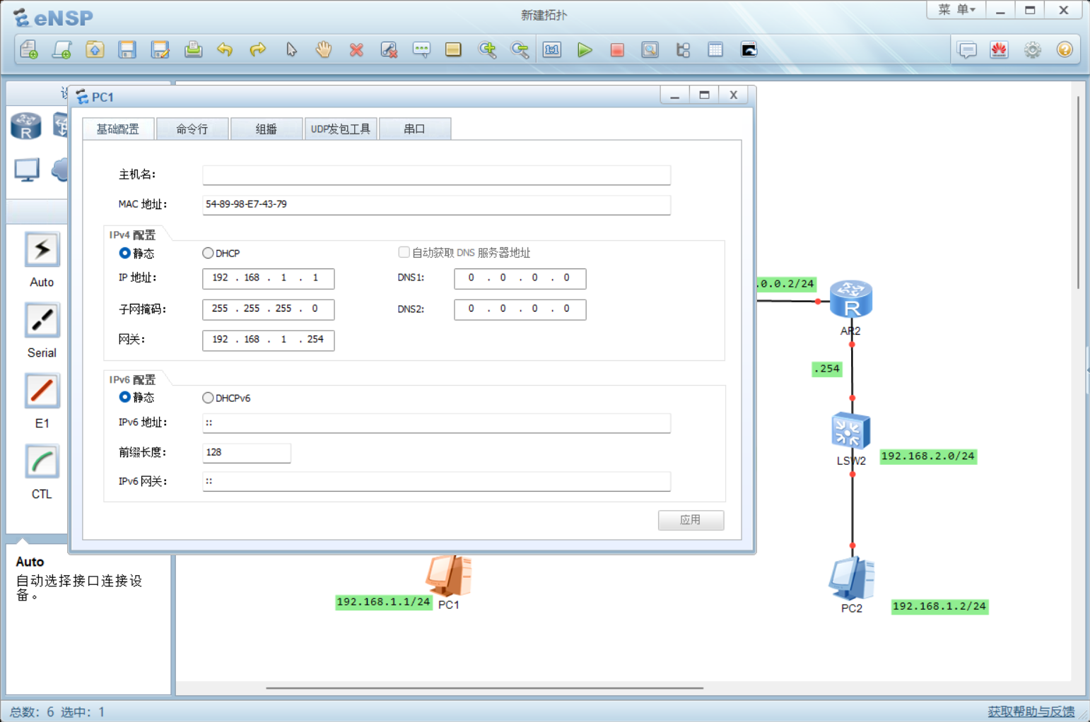
图2 设置IP及掩码
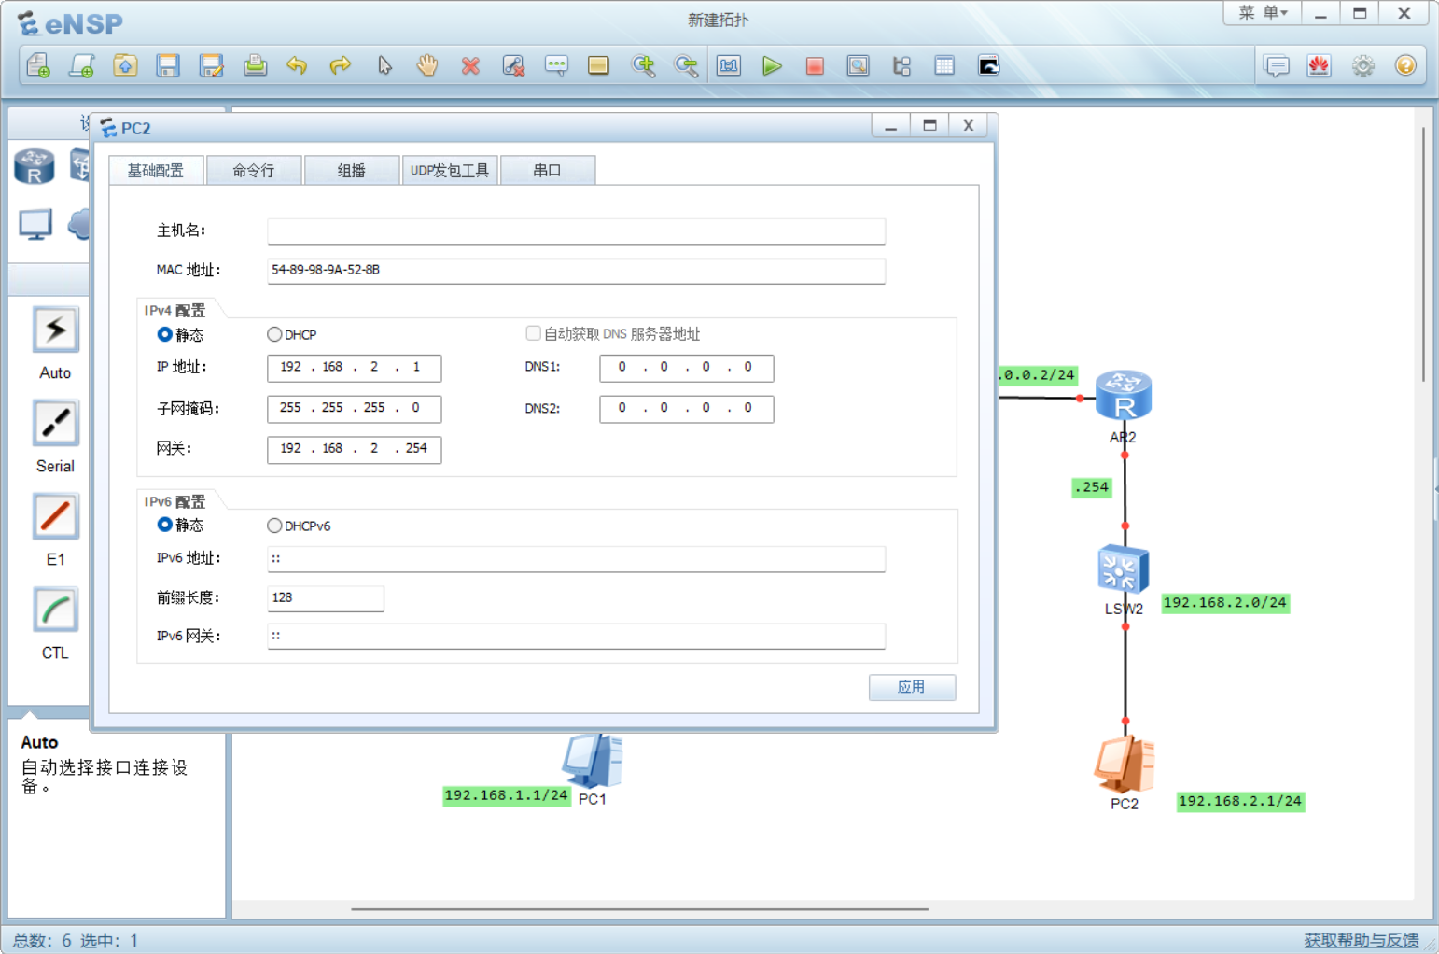
图3 设置IP及掩码（2）
步骤3：设置路由器IP、掩码信息等。
选中拓扑中的路由器，进入其配置页面。
在路由器上配置接口的 IP 地址和子网掩码。
为路由器的每个接口分配相应的 IP 地址，使得不同网段的通信可以通过路由器实现。
配置如图 4 到图 7 所示。

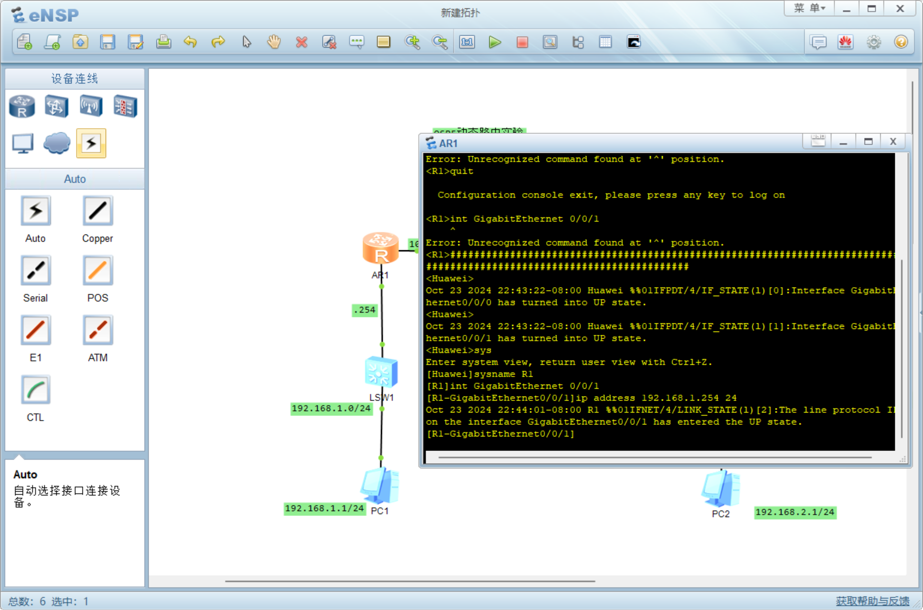
图4 设置路由器信息（1）
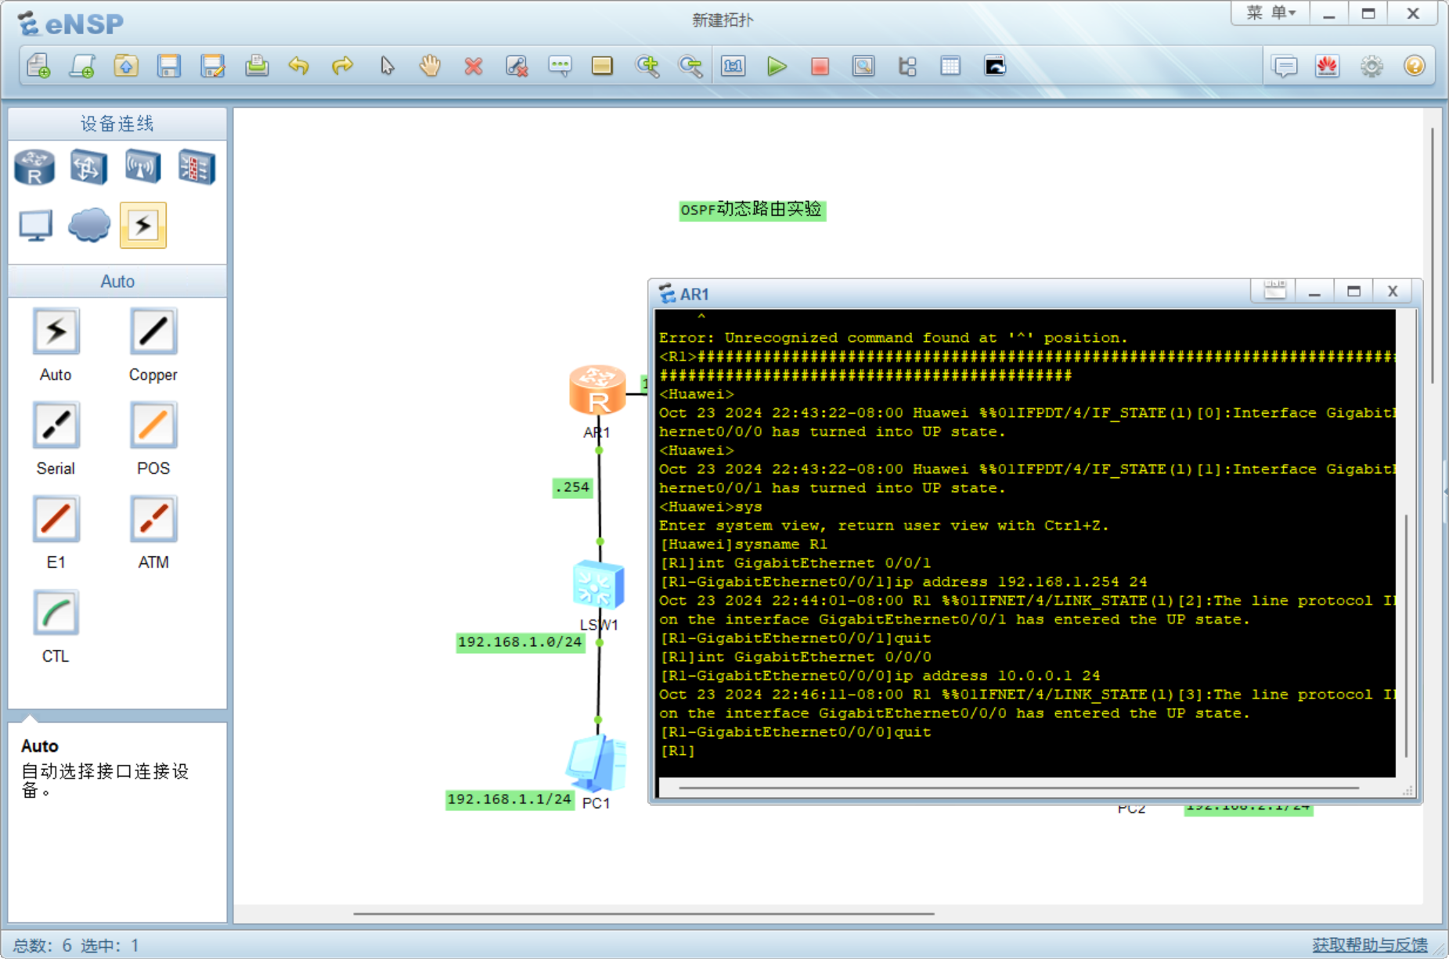
图5 设置路由器信息（2）
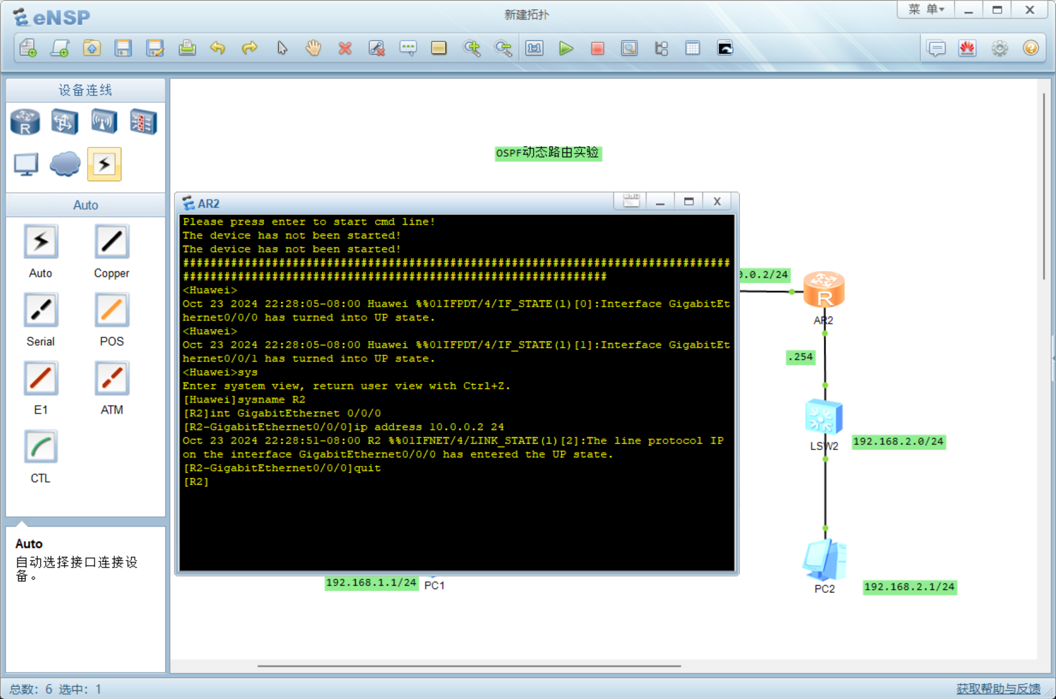
图6 设置路由器信息（3）
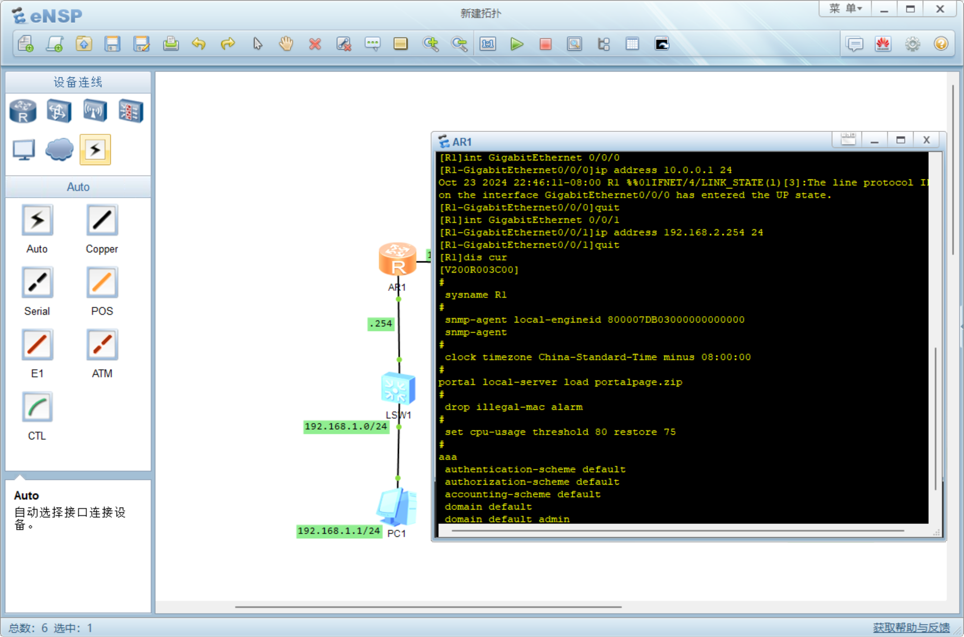
图7 设置路由器信息（4）
步骤4：网络连通性测试。
打开 PC 终端，使用 ping 命令测试各网络设备之间的连通性。
例如，在 PC1 上使用 ping 192.168.1.3 命令测试与 PC2 的连通性。
确认所有设备之间都可以正常通信。
如图 8、图 9 和图 10 所示，显示了网络连通性的测试结果。

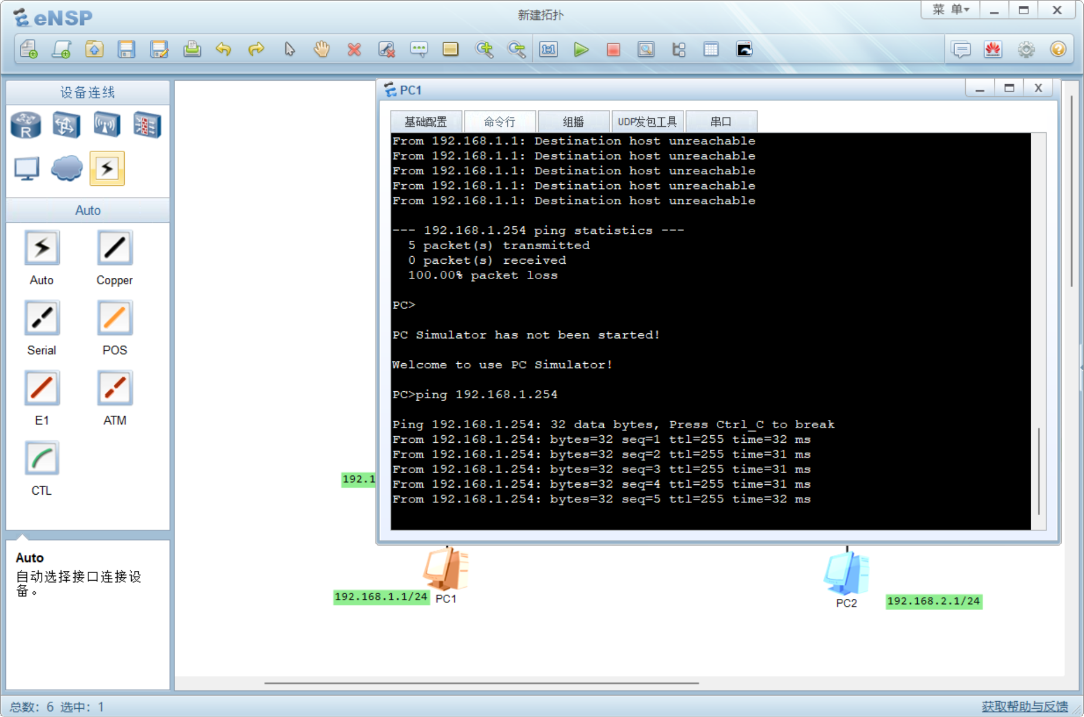

图8 网络连通性测试
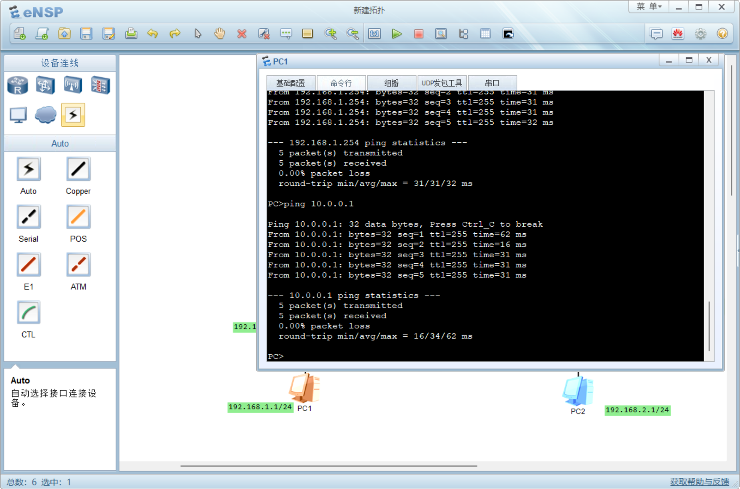
图9 网络连通性测试
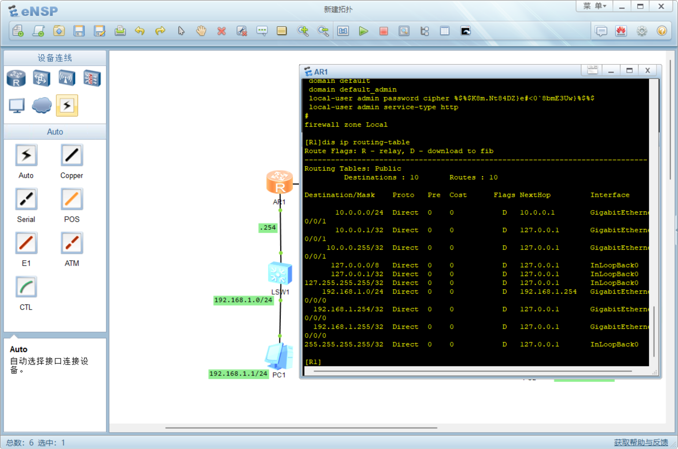
图10 网络连通性测试
步骤5：OSPF配置。
进入路由器配置模式，输入 OSPF 配置命令：
router ospf 1
network 192.168.1.0 0.0.0.255 area 0
将路由器的接口加入到 OSPF 区域中，实现多路由器之间的动态路由配置。
确认 OSPF 配置成功，检查路由表是否自动学习到其他路由器的路由信息。
如图 11 和图 12 所示，为 OSPF 配置的过程。
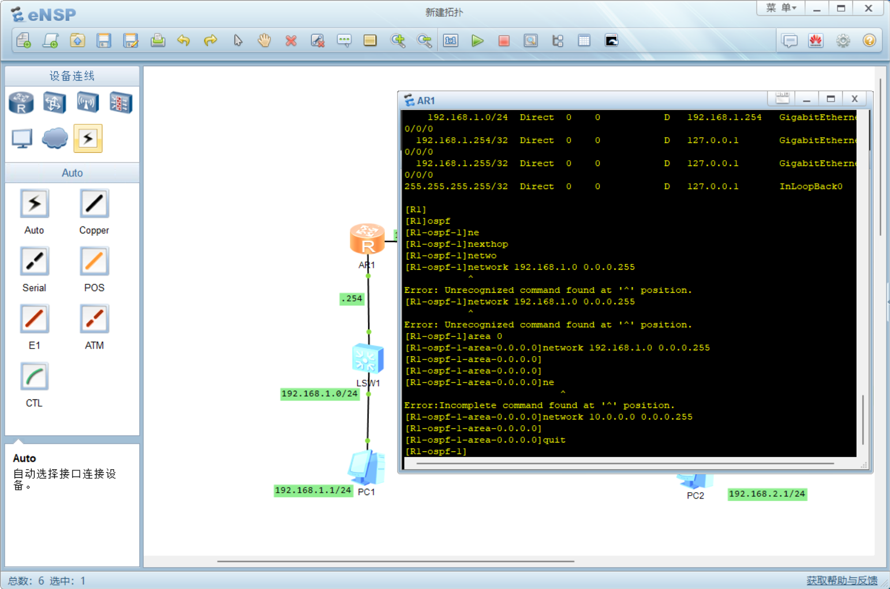
图11 OSPF配置

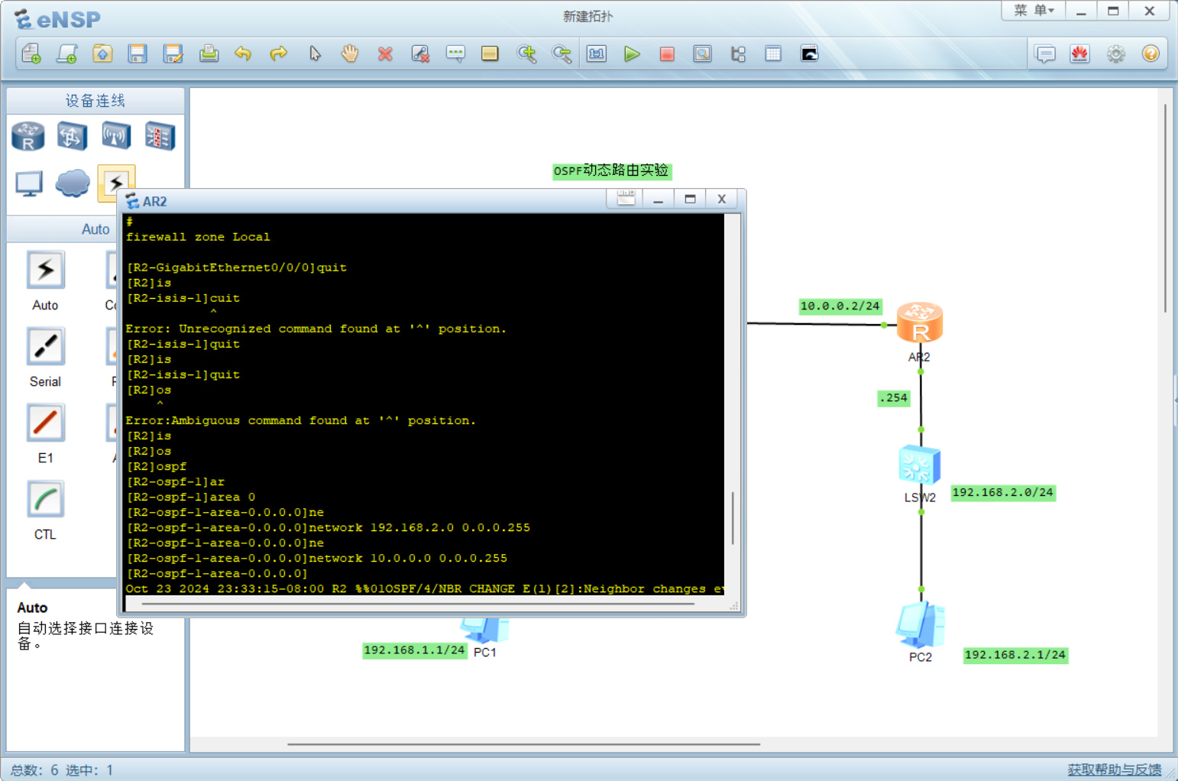
图12 OSPF配置

实验总结
- 本次实验通过 eNSP 软件进行了网络拓扑的搭建与配置。
- 实现了基本的 IP 地址分配、路由器配置及 OSPF 协议的配置。
- 通过 ping 命令测试了各网络设备之间的连通性，确认网络通信正常。
- 通过本次实验，熟悉了 eNSP 工具的使用，掌握了基础的网络配置技能。

实验心得
- 本次实验让我更加熟悉了 IP 地址规划及路由器的配置过程，了解了 OSPF 协议在动态路由中的应用。
- 在网络拓扑设计中，深刻理解了碰撞域的划分对于提高网络性能的重要性。

